Yêu Cầu :
- Tạo tập tin CSS theo yêu cầu sau:
  - Tạo một lớp thay đổi khung, tên: .vien:
- Khung biên phải 2px
- Kiểu khung: chấm (dots)
- Màu khung: # 309C2D

  - Thay đổi trạng thái liên kết văn bản:
- Trạng thái bình thường: không gạch chân, font Times New Roman, màu #309C2D
- Trạng thái rê chuột vào: gạch chân, font Times New Roman, màu #309C2D

  - Đổi màu thanh cuộn như sau:
- Nút mũi tên (arrow): #002F00
- Thanh cuộn: #445743
- Hộp cuộn: #306932

  - Tạo lớp định tiêu đề, tên: .tieude
- Font: Arial
- Kích cở: 30
- Kiểu: in đậm
- Màu: đen

  - Tạo lớp định nội dung, tên: .noidung
- Font: tahoma
- Kích cở: 14
- Kiểu: thường
- Màu: đen

- Tạo trang index.htm gồm các yêu cầu sau:
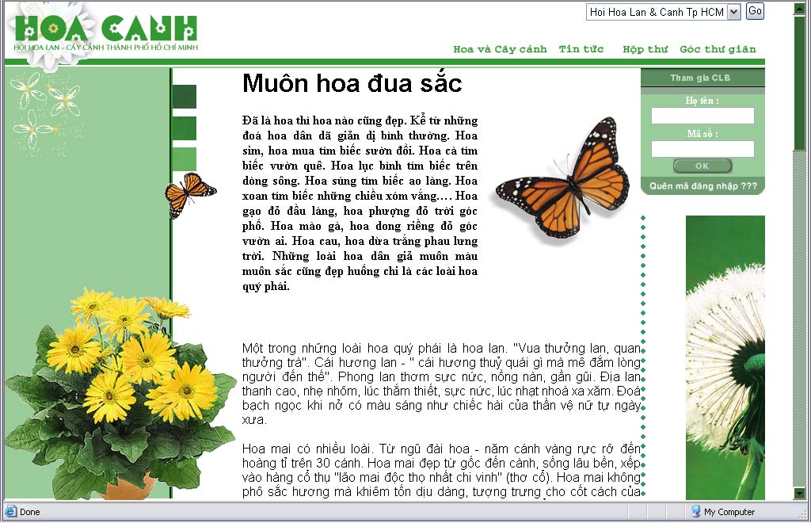

- Bố cục trang web theo đúng mẫu thiết kế.
- Sử dụng tập tin CSS vừa tạo để:
  - Thay đổi đường viền biên phải trong phần nội dung văn bản
  - Đổi kiểu liên kết
  - Đổi màu thanh cuộn
  - Định tiêu đề cho “Muôn hoa đua sắc”
  - Định nội dung văn bản cho trang

